Tillsynsbegäran – information om höga naturvärden och fridlysta arter i avverkningsanmälan A 23629-2026 i Karlstads kommun
Denna tillsynsbegäran behandlar höga naturvärden i avverkningsanmälan A 23629-2026 i Karlstads kommun som inkom 2026-05-21 och omfattar 4,7 ha.
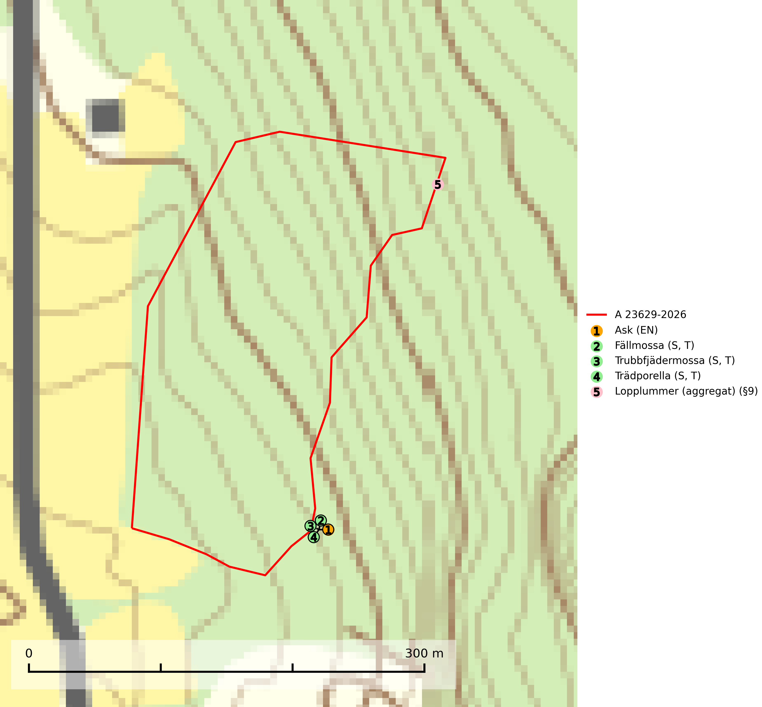
Figur 1. Fyndplatser för naturvårdsarter inom 6 meter från avverkningsanmälan. Markörer utan svart kant är placerade på fyndplatsen. Markörer med svart kant är placerade vid sidan av fyndplatsen och har ett svart streck som visar fyndplatsens exakta position. Kartans mittpunktskoordinat är N 6606194, E 431428 i SWEREF 99 TM.
Inom 6 meter från avverkningsanmälan finns fynd av 5 naturvårdsarter, varav 1 är rödlistad, 1 är fridlyst, 3 är typiska (T) och 3 är signalarter (S): ask (EN), fällmossa (S, T), trubbfjädermossa (S, T), trädporella (S, T) och lopplummer (aggregat) (§9). Se Figur 1.

Tillsynsbegäran
Vi begär härmed att Skogsstyrelsen fattar beslut enligt miljöbalken som säkerställer att skogens höga naturvärden bevaras samt att EU-lagstiftning efterlevs och att artskyddsbrott förhindras.
Vi önskar även ta del av de ställningstaganden och beslut som myndigheten meddelar till följd av aktuell avverkningsanmälan och föreningens inlaga (se 34 § förvaltningslagen).

Naturvårdsarter och fridlysta arter
Nedan följer beskrivningar av de naturvårdsarter och fridlysta arter som har sina livsmiljöer och växtplatser i den avverkningsanmälda skogen. De påträffade naturvårdsarterna är ett tydligt kvitto på att det rör sig om en skog med höga naturvärden.
Ask (EN) växer naturligt på frisk till fuktig, näringsrik, mullrik mark, gärna med rörligt, ytnära grundvatten. Asken är mycket viktig för den biologiska mångfalden och den är värd för minst 213 arter i olika organismgrupper, av vilka åtminstone 42 är askspecialister, ytterligare 8 arter förekommer endast på ask och alm. Bland dessa kan nämnas asknätfjäril (EN, §4a), askvårtlav (EN) och askpraktbagge (NT). Det finns en ökad risk att dessa arter försvinner när populationen av ask minskar. Asken är kraftigt drabbad av askskottsjukan, men angripna askar bör inte avverkas eftersom det är så många andra arter knutna till ask, såväl till döda som till levande träd. Eftersom sjukdomen är vindspridd så finns den redan nästan överallt där det finns askar, och till skillnad från almsjukan så förhindrar eller försvårar man inte spridningen genom att ta bort träd. Asken är globalt rödlistad som nära hotad (NT) vilket medför ett internationellt ansvar för arten (SLU Artdatabanken, 2026; IUCN, 2017).
Fällmossa indikerar i stort sett alltid områden med höga naturvärden, skog med lång kontinuitet, gamla träd, hög luftfuktighet och stabila förhållanden. Sporkapslar finnar man enbart på extra skyddsvärda lokaler. Fällmossa är typisk art för 9020 Nordlig ädellövskog, 9110 Näringsfattig bokskog, 9130 Näringsrik bokskog, 9160 Näringsrik ekskog, 9180 Ädellövskog i branter och 9190 Näringsfattig ekskog (SLU Artdatabanken, 2024; Nitare & Skogsstyrelsen, 2019).
Trubbfjädermossa signalerar vanligtvis skog med höga naturvärden och den växer på något skuggade block eller trädbaser, oftast nära marken, eller på jord intill vattendrag. Den trivs bäst i ädellövskog och förekommer ofta tillsammans med baronmossor Anomodon och fjädermossor Neckera. Trubbfjädermossa är typisk art för 9020 Nordlig ädellövskog, 9080 Lövsumpskog, 9750 Svämlövskog, 9110 Näringsfattig bokskog, 9130 Näringsrik bokskog och 9760 Svämädellövskog (Nitare & Skogsstyrelsen, 2019; SLU Artdatabanken, 2025).
Trädporella är i stora delar av landet en utmärkt signal på skog med höga naturvärden och ofta påträffas många ovanliga och rödlistade arter på dess lokaler. Den växer huvudsakligen på grova ädellövträd i skuggiga och fuktiga miljöer, främst i slutna ädellövskogar och bergbranter med inslag av kalk- eller grönsten. Trädporella är typisk art för 9020 Nordlig ädellövskog, 9110 Näringsfattig bokskog, 9130 Näringsrik bokskog, 9160 Näringsrik ekskog, 9180 Ädellövskog i branter och 9190 Näringsfattig ekskog (Nitare & Skogsstyrelsen, 2019; SLU Artdatabanken, 2025).

